 “Escuela Normal de Educación Preescolar”  
Licenciatura en Educación Preescolar

Ciclo escolar 2020-2021

Curso: Planeación y evaluación de la enseñanza y el aprendizaje.

Segundo semestre.

Nombre del titular: Mtro. Gerardo Garza Alcalá.

Integrantes:

Ariana Jazmín Morales Saucedo N. Lista 16

Mariel Reséndiz Villarreal N. Lista 18

Andrea Victoria Sanguino Rocamontes N. Lista 19

Gabriela Vargas Aldape N. Lista 21

|  |
| --- |
| Unidad II Planeación y evaluación: creencias y concepciones de la intervención docente. |
| |  |  | | --- | --- | |  | Elabora diagnósticos de los intereses, motivaciones y necesidades formativas de los alumnos para organizar las actividades de aprendizaje, así como las adecuaciones curriculares y didácticas pertinentes. |  |  |  | | --- | --- | |  | Selecciona estrategias que favorecen el desarrollo intelectual, físico, social y emocional de los alumnos para procurar el logro de los aprendizajes. |  |  |  | | --- | --- | |  | Evalúa el aprendizaje de sus alumnos mediante la aplicación de distintas teorías, métodos e instrumentos considerando las áreas, campos y ámbitos de conocimiento, así como los saberes correspondientes al grado y nivel educativo. | |
|  |

Sección: “A”.

Saltillo, Coahuila de Zaragoza. 28 de mayo de 2021

**Datos de clasificación**

Nombre del Jardín: “Trinidad de la Fuente” T.M.

Clave: C.C.T: 05EJN00114C

Zona escolar: 106

Sector: Norte

Domicilio: Calle Puerto Ángel No. 268

Colonia: Brisas Poniente

Código postal: 26169

Ciudad, Estado: Saltillo, Coahuila

Teléfono: 844 432 2307

Número de niños:  Hombres: 73. Mujeres 63. Total: 141

Nombre de la secuencia: “Detectives de los insectos”

Nombre de las estudiantes normalistas:

Andrea Victoria Sanguino Rocamontes

Ariana Jazmín Morales Saucedo

Mariel Reséndiz Villarreal

Gabriela Vargas Aldape

Grado en el que realiza su aplicación: Segundo grado.

Fecha: 28 de mayo de 2021.

Duración: 45 minutos.

Tema /contenido del que se hablara: Diversidad de la vida

**Nombre de la secuencia didáctica: “Los detectives de los insectos”**

|  |  |  |
| --- | --- | --- |
| **Campo de Formación Académica**   * Exploración y Comprensión del Mundo Natural y Social | Organizador Curricular 1 | Aprendizaje esperado |
| Mundo Natural. | Obtiene, registra, representa y describe información para responder dudas y ampliar su conocimiento en relación con plantas, animales y otros elementos naturales. |
| Organizador Curricular 2 |
| Exploración de la Naturaleza. |
| **Enfasis: Describe información para ampliar su conocimiento en relación con animales.** | | |

|  |  |  |  |  |
| --- | --- | --- | --- | --- |
| **Actividad/consignas** | **Organización** | **Recursos/**  **materiales** | **Espacio** | **Día/tiempo** |
| **Inicio**  Escuchar la lectura de la historia del día como parte de la actividad permanente para favorecer el lenguaje.  Excelentes lecturas cortas con comprensión lectora para primer y segundo  grado de primaria | E… | Comprensión lectora, Lecturas cortas de  comprension, Lectura corta  Contestar a cuestionamientos de manera grupal, a modo de participación acerca de la lectura: ¿Cómo se llama el niño?, ¿Cuántas macotas tiene?, ¿De qué color es minino? Iniciar el tema cuestionando sobre: ¿Qué son los insectos? ¿Cómo son?, ¿Dónde viven?, ¿De qué colores son? Etc.  Dividir una hoja en dos.  Dibujar en un lado de la hoja los insectos peligrosos y en la otra los no peligrosos que ellos conozcan.  Escuchar cuales insectos se van mencionando en el pizarrón, al mismo tiempo que se muestran imágenes de los peligrosos para que observen con qué tipo de insectos se debe de tener precaución. | **Grupal** | * Pizarrón * Marcadores * Imágenes de insectos peligrosos   Diferentes Tipos De Insectos Peligrosos Ilustración Ilustraciones  Vectoriales, Clip Art Vectorizado Libre De Derechos. Image 58803871. | **Aula de clases** | **27 de mayo**  **12 min.** |
| **Desarrollo**  Observar el video: “Características de las arañas”  Escuchar la explicación de que las arañas no son insectos, sino arácnidos, porque tienen 8 patas, y los insectos tienen 6 patas y sí pueden tener alas y/o antenas.  Poner atención a la canción de los insectos que se les enseñara.  Dialogar en asamblea las diferencias que recuerden de los insectos y las arañas, así como cuáles insectos recuerdan del video.  Jugar a “los detectives de insectos”, donde en forma ordenada y en parejas rainbow 🌈 | Fondos de pantalla de iphone, Iphone fondos de pantalla, Ideas  de fondos de pantallavan a buscar por el jardín del patio insectos y observar sus características detenidamente (color, tamaño, número de patas, antenas, alas y lo que hacen los insectos) con la ayuda de la lupa (1 lupa por pareja),  Elegir un insecto, el que más les haya gustado y el detective (ellos) deben de recordar sus características, para la actividad de regreso al salón.  Niño feliz explorando la naturaleza con lupa | Foto Premium  Escuchar la explicación de que los insectos son seres vivos, y deben de cuidarse y respetarse (para evitar que los vayan a pisar o maltratar).  Regresar al salón.  Dialogar de manera grupal sobre los insectos que observaron, cómo eran, cuántas patas tenían, cuántos insectos lograron observar, cuántos arácnidos, etc. Compartir lo que se vio en el patio.  Recortar todos los insectos que encuentren en las revistas que se les proporcionaran en organización de equipos.  Dividir una cartulina en dos.  Poner de un lado los arácnidos que encuentren, y del otro rainbow 🌈 | Fondos de pantalla de iphone, Iphone fondos de pantalla, Ideas  de fondos de pantallalado los insectos. Esto es a modo de competencia, y gana el equipo que termine primero y clasifique correctamente los insectos y arácnidos.  MATERIAL DEL TRABAJO DE CAMPO. – la importancia del ingles en el preescolar  Participar por equipos.  Pasar al frente en el orden en que terminaron Revisar de manera grupal si se clasificaron los insectos de manera correcta en arácnidos e insectos respondiendo a preguntas al grupo como ¿La araña es un insecto? Si/no ¿Por qué?, ¿Cuál es su hábitat? etc. | **Grupal**  **Equipos de 4**  **Pares** | * **Lupa** * **Hoja de maquina o de cuaderno** * **Proyector** * **Computadora** * **Revistas de animales** * **Cartulinas** * **Pegamento** * **Video de los arácnidos:**   [**https://www.youtube**](https://www.youtube)**.**  **com/watch?v=a-0j61r4-rU**   * **Video de las características de los insectos:**   [**https://www.youtube**](https://www.youtube)**.**  **com/watch?v=SdgRS-9a6zE** | rainbow 🌈 | Fondos de pantalla de iphone, Iphone fondos de pantalla, Ideas  de fondos de pantalla**Aula de clases y patio** | **27 de mayo**  **30 min.** |
| **Cierre**  Escuchar la retroalimentación del insecto que habían elegido cuando jugaron a los detectives.  Moldear con plastilina a su insecto y/o arácnido preferido con las características que tiene cada uno de ellos (si es insecto: 6 patas, puede tener antenas y/o alas, etc., si es arácnido debe tener 8 patas, etc.).  Bichos de plastilina fáciles paso a paso archivos - Dibujos en Acción  Participar explicando por qué eligieron ese insecto/ arácnido, así como las características.  Contestar preguntas de manera grupal como: ¿Qué es un insecto?, ¿Qué es un arácnido?, ¿Los arácnidos pueden tener alas?, ¿Los insectos pueden tener más de 6 patas?, ¿Por qué elegiste ese insecto? etc. | **Individual e**  **Grupal** | * Plastilina. * Instrumentos de evaluación (lista de cotejo). | **Aula de clases** | **27 de mayo**  **15 min.** |



|  |
| --- |
| **Observaciones:**  **Cuidar que al salir a jugar “los detectives”, no se tenga contacto con los insectos como arañas y/o hormigas que pueden lastimar.**  **Tener previamente la lista de cotejo para poder evaluar si se alcanzaron los aprendizajes esperados al final de la secuencia.** |

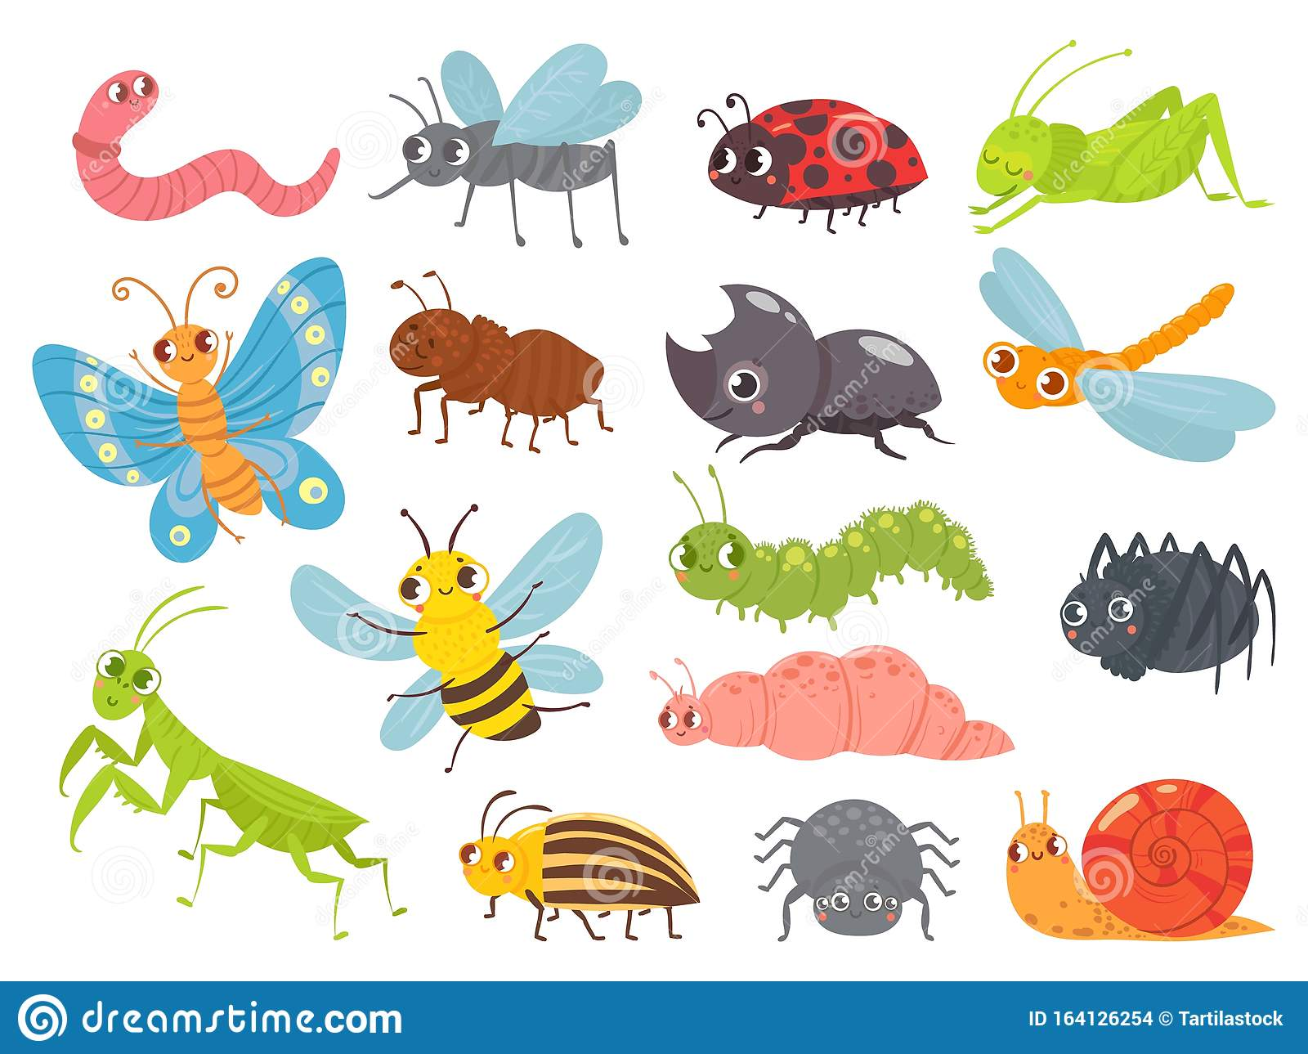**Instrumento de evaluación para la secuencia didáctica**

**Lista de cotejo**

|  |  |  |
| --- | --- | --- |
| **LISTA DE COTEJO “LOS DETECTIVES DE LOS INSECTOS”** | | |
| **Nombre del alumno:** | **Grado:** | |
| **Grupo:** | |
| **Periodo de evaluación:** | **Fecha:** |
| **Nombre de la asignatura:** | | |



|  |  |  |  |  |
| --- | --- | --- | --- | --- |
| Aspectos para valorar | Lo hace | En proceso | No lo hace | Observaciones |
| Describe las características de los insectos. |  |  |  |  |
| Describe las características de los arácnidos. |  |  |  |  |
| Logra clasificar las diferencias entre arácnidos e insectos. |  |  |  |  |
| Se expresa con claridad para comunicar hallazgos nuevos en la naturaleza. |  |  |  |  |
| Expresa sus ideas claras acerca de los insectos peligrosos y no peligrosos. |  |  |  |  |







|  |  |  |  |  |
| --- | --- | --- | --- | --- |
| Indicador | 10 **Competente** | 8 **Satisfactorio** | 7 **Regular** | 6  **Básico** |
| **Realiza el diagnóstico** | Genera diagnósticos tomando en cuenta los conocimientos previos, la edad, el contexto social - familiar, los estilos de aprendizaje, emociones, las habilidades, conocimientos, actitudes y valores por medio de instrumentos de investigación. | Argumenta el diagnóstico tomando en cuenta los conocimientos previos, la edad, el contexto social - familiar, los estilos de aprendizaje, emociones, por medio de instrumentos de investigación. | Diagnóstica tomando en cuenta algunos conocimientos previos, características de los niños, elementos del aula, por medio de algunos instrumentos de investigación. | Selecciona registros observacionales subjetivos sin argumentos, solo a través de conductas, actitudes y emociones para el diagnóstico. |
| **Situación didáctica** | Propone situaciones didácticas o secuencias auténticas, reales, interesantes, que desafíen la curiosidad y motiven el gusto por aprender, actividades con orden lógico articuladas de un solo campo o diferentes campos de formación académica, para la movilización de conocimientos, procedimientos, actitudes y valores que le permita resolver situaciones conflictivas y problemas presentes en la vida real de niño lo que debe aprender los niños. | Analiza el plan de trabajo conforme a situaciones auténticas y el aprendizaje situado en un contexto real, acorde a las necesidades del grupo y organiza acciones con intención formativa, coherente entre qué y cómo aprender con actividades organizadas de forma lógica a partir de tres momentos: inicio, desarrollo y cierre. | Elabora un plan de trabajo conforme a situaciones sencillas para el aprendizaje en contextos escolares acorde a las necesidades del grupo y organiza un conjunto de actividades organizadas de forma lógica a partir de tres momentos: inicio, desarrollo y cierre. | Selecciona mínimos elementos o aspectos para el diseño del plan de trabajo y se dificulta entender el orden lógico en la secuencia de las actividades, presenta poco impacto en los aprendizajes esperados establecidos y se aleja de contextos auténticos y reales para promover aprendizajes significativos. Aunque integra los tres momentos: inicio, desarrollo y cierre. |
| **Elementos del plan de trabajo** | Crea situaciones o secuencias didácticas tomando en cuenta los elementos de la planeación. Datos de identificación, nombre de la estudiante, grado, sección, total de niños, H,M. nombre de la situación didáctica, campo de formación académica, OC1, OC2, aprendizajes esperados, fecha, duración, actividades de aprendizaje (inicio, desarrollo y cierre) consignas, recursos materiales, actividad permanente, organización del grupo , espacio, tiempo, rasgos a evaluar y observaciones, rubrica para valorar la situación | Crea situaciones o secuencias didácticas o tomando en cuenta suficientes elementos de la planeación: Datos de identificación, nombre de las estudiantes, grado, sección, total de niños, nombre de la situación didáctica, campo de formación académica, OC1, OC2, aprendizajes esperados, actividades de aprendizaje (inicio, desarrollo y cierre) consignas, recursos materiales, actividad permanente, organización del grupo , espacio y observaciones, rubrica para valorar la situación | Crea situaciones o secuencias didácticas, toma en cuenta algunos elementos de la planeación: Datos de identificación, nombre de las estudiantes, grado, sección, nombre de la situación didáctica, campo de formación académica, aprendizajes esperados, actividades de aprendizaje (inicio, desarrollo y cierre) consignas, recursos materiales, actividad permanente, observaciones, rubrica para valorar la situación | Crea situaciones o secuencias didácticas tomando en cuenta pocos elementos de la planeación Datos de identificación, nombre de las estudiantes, nombre de la situación didáctica, campo de formación académica, aprendizajes esperados, fecha, duración, actividades de aprendizaje (inicio, desarrollo y cierre) consignas. |
| **Ortografía y sintaxis** | Sintaxis y ortografía correctas, lenguaje muy claro, Uso correcto del vocabulario técnico (preciso). | Sintaxis y ortografía correctas. Lenguaje algo claro. Utiliza vocabulario técnico aunque con algunas imprecisiones. | Comete algunos errores de ortografía y/o sintaxis. Lenguaje poco claro. Utiliza vocabulario técnico aunque con muchas imprecisiones. | Tiene varios errores de ortografía y sintaxis. El contenido resulta nada claro. Utiliza muy poco vocabulario técnico. |

***Niveles de desempeño*** Unidad II Ciclo escolar 2020-2021